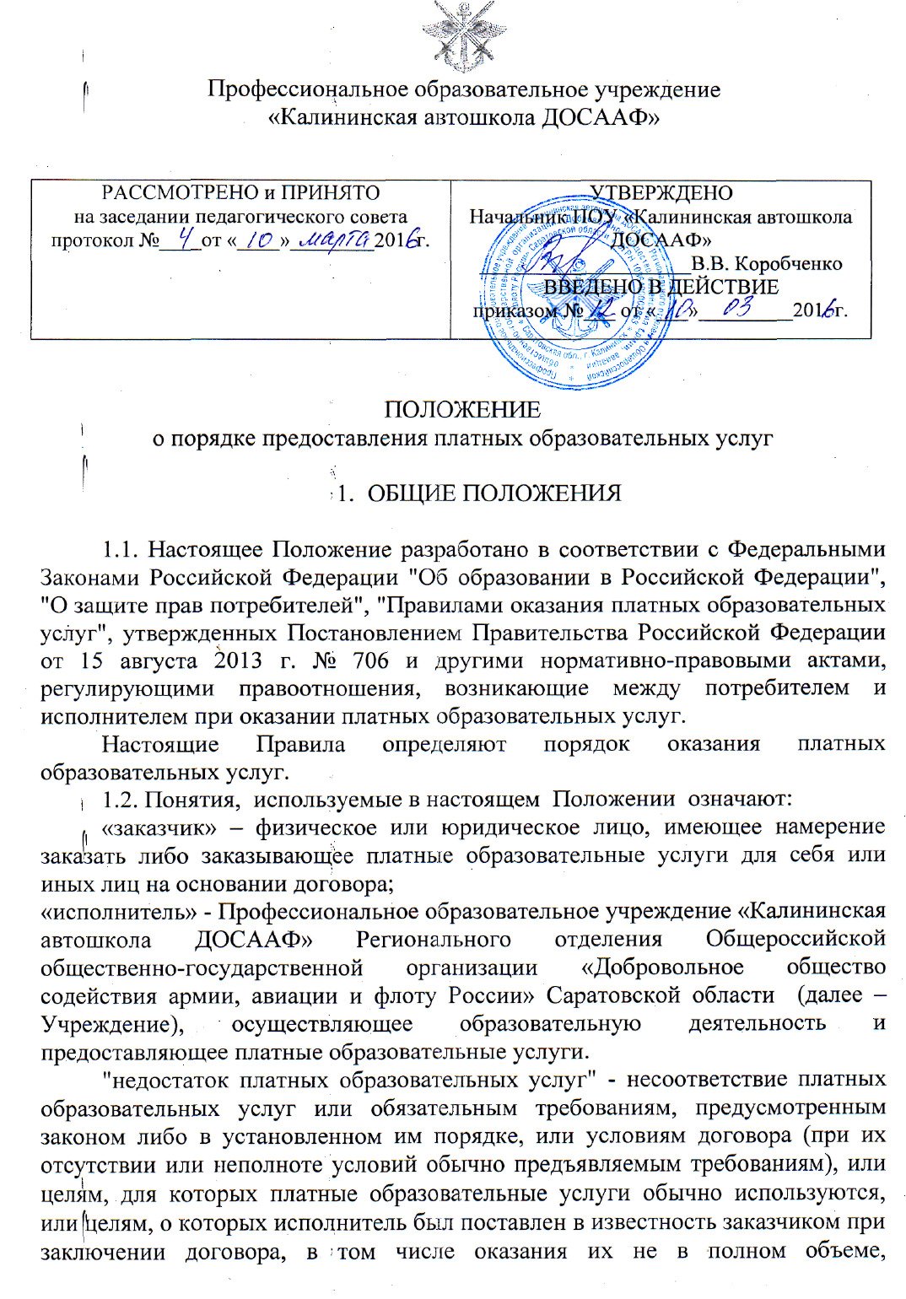
предусмотренном образовательными программами (частью образовательной программы);
«обучающийся» - физическое лицо, осваивающее образовательную программу.
"платные образовательные услуги" - осуществление образовательной деятельности по заданиям и за счет средств физических и или юридических лиц по договорам об образовании, заключаемым при приеме на обучение (далее - договор);
"существенный недостаток платных образовательных услуг" - неустранимый недостаток, или недостаток, который не может быть устранен без несоразмерных расходов или затрат времени, или выявляется неоднократно, или проявляется вновь после его устранения, или другие подобные недостатки.
1.3. Отказ заказчика от предлагаемых ему платных образовательных услуг не может быть причиной изменения объема и условий уже предоставляемых ему исполнителем образовательных услуг.
1.4. Исполнитель, в соответствии с законодательством Российской Федерации, Уставом Учреждения, вправе осуществлять прием граждан на платной основе по договорам с юридическими и (или) физическими лицами.
1.5. Исполнитель самостоятельно решает вопросы по заключению договоров, определению обязательств сторон и иных условий, не противоречащих законодательству Российской Федерации и Уставу.
Стоимость обучения за предоставление платных образовательных услуг устанавливаются исполнителем самостоятельно.
1.6. Исполнитель вправе снизить стоимость платных образовательных услуг по договору с учетом покрытия недостающей стоимости платных образовательных услуг за счет собственных средств в том числе средств, полученных от приносящей доход деятельности, добровольных пожертвований и целевых взносов физических и юридических лиц. Основания и порядок снижения стоимости платных образовательных услуг устанавливается отдельным локальным нормативным актом и доводится до сведения заказчика и обучающегося.
1.7. Увеличение стоимости платных образовательных услуг после заключения договора не допускается, за исключением увеличения стоимости указанных услуг с учетом уровня инфляции, предусмотренного основными характеристиками федерального бюджета на очередной финансовый год и плановый период.
1.8. Требования к оказанию образовательных услуг, в том числе к содержанию образовательных программ, отдельных услуг определяются по соглашению сторон и могут быть выше, чем это предусмотрено государственными образовательными стандартами и примерными программами.
1.9.Исполнитель обязан обеспечить оказание платных образовательных услуг в полном объеме в соответствии с утвержденной образовательной программой и условиями договора.

- ИНФОРМАЦИЯ О ПЛАТНЫХ ОБРАЗОВАТЕЛЬНЫХ УСЛУГАХ

2.1. Исполнитель обязан до заключения договора и в период его действия предоставить заказчику достоверную информацию о себе и об оказываемых платных образовательных услугах, обеспечивающую возможность их правильного выбора.
2.2. Исполнитель обязан довести до заказчика информацию, содержащую сведения о предоставлении платных образовательных услуг в порядке и объеме, которые предусмотрены Законом Российской Федерации «О защите прав потребителей» и Федеральным законом «Об образовании в Российской Федерации».
Информация предусмотренная пунктами 2.1, 2.2 настоящих Правил, предоставляется исполнителем в месте фактического осуществления образовательной деятельности.
Исполнитель в обязательном порядке доводит до заказчика информацию, содержащую следующие сведения:
- наименование исполнителя и место нахождения;
- лицензию на осуществление образовательной деятельности и другие документы, регламентирующие организацию образовательного процесса;
- уровень и направленность реализуемых образовательных программ, формы и сроки их освоения;
- перечень образовательных услуг, стоимость которых включена в основную плату по договору, и перечень дополнительных образовательных услуг, оказываемых с согласия заказчика, порядок их предоставления;
- стоимость образовательных услуг, оказываемых за основную плату по договору, а также стоимость образовательных услуг, оказываемых за дополнительную плату, и порядок их оплаты;
- порядок приема и требования к поступающим;
- форма документа, выдаваемого по окончании обучения.
По требованию заказчика исполнитель обязан предоставить:
- устав Учреждения;
- лицензию на осуществление образовательной деятельности и другие документы, регламентирующие организацию образовательного процесса;
- адрес и телефон учредителя;
- образцы договоров об оказании платных образовательных услуг;
- образовательные программы по соответствующим направлениям, учебные планы;
- стоимость образовательных услуг по основной плате по договору и другие услуги, оказываемые за плату только с согласия заказчика;
- иные сведения, относящиеся к договору и соответствующей образовательной услуге.

3. ПОРЯДОК ЗАКЛЮЧЕНИЯ ДОГОВОРА
3.1. Исполнитель обязан заключить договор при наличии возможности оказать запрашиваемую заказчиком образовательную услугу.
Исполнитель не вправе оказывать предпочтение одному заказчику перед другим в отношении заключения договора, кроме случаев, предусмотренных законом и иными нормативно-правовыми актами.
3.2. Договор заключается в простой письменной форме и содержит следующие сведения:
- полное наименование исполнителя в соответствии с уставом;
- место нахождение исполнителя;
- наименование или Ф.И.О. заказчика, телефон заказчика;
- место нахождения или место жительства заказчика;
- сведения о лицензии на осуществление образовательной деятельности с указанием регистрационного номера и срока действия, а также наименования органа ее выдавшего;
- фамилия, имя, отчество (при наличии) представителя исполнителя и (или) заказчика, реквизиты документа, удостоверяющего полномочия представителя исполнителя и (или) заказчика;
- фамилия, имя, отчество (при наличии) обучающегося, его место жительства, телефон, а при заключении договора с несовершеннолетним обучающимся фамилию, имя, отчество, родителя или законного представителя несовершеннолетнего, его место жительства и телефон;
- вид, уровень и направленность образовательной программы (часть образовательной программы определенного уровня, вида и (или) направленности);
- форма обучения;
- сроки освоения образовательной программы (продолжительность обучения);
- полная стоимость обучения, порядок оплаты;
- вид документа, который будет выдан после успешного освоения им соответствующей образовательной программы (части образовательной программы);
- порядок изменения и расторжения договора;
- права, обязанности и ответственность исполнителя, заказчика, обучающегося;
- другие необходимые сведения, связанные со спецификой оказываемых платных образовательных услуг;
3.3. Договор составляется в двух экземплярах, один из которых находится у исполнителя, другой - у заказчика.
3.4. Сведения, указанные в договоре, должны соответствовать информации, размещенной на официальном сайте Учреждения в информационно-телекоммуникационной сети «Интернет» на дату заключения договора.
3.5. Договор не может содержать условия, которые ограничивают права лиц, имеющих право на получение образования определенного уровня и направленности и подавших заявление о приеме на обучение (далее-поступающие), и обучающихся или снижают уровень предоставления им гарантий по сравнению с условиями, установленными законодательством Российской Федерации об образовании. Если условия, ограничивающие права поступающих и обучающихся или снижающие уровень предоставления им гарантий, включены в договор, такие условия не подлежат применению.

- ОТВЕТСТВЕННОСТЬ ИСПОЛНИТЕЛЯ И ЗАКАЗЧИКА
  - За неисполнение, либо ненадлежащее исполнение обязательств по договору исполнитель и заказчик несут ответственность, предусмотренную договором и законодательством Российской Федерации.
  - При обнаружении недостатка платных образовательных услуг, в том числе оказание их не в полном объеме, предусмотренном образовательными программами (частью образовательной программы), заказчик вправе по своему выбору потребовать:
- безвозмездного оказания образовательных услуг;
-соразмерного уменьшения стоимости оказания платных образовательных услуг;
- возмещения понесенных им расходов по устранению недостатков оказанных платных образовательных услуг своими силами и третьими лицами.
4.3. Заказчик вправе отказаться от исполнения договора и потребовать полного возмещения убытков, если в установленный договором срок недостатки платных образовательных услуг не устранены исполнителем.
4.4. Заказчик также вправе отказаться от исполнения договора, если им обнаружен существенный недостаток оказанных платных образовательных услуг или иные существенные отступления от условий договора.
4.5. Если исполнитель нарушил сроки начала или окончания оказания платных образовательных услуг, или промежуточные сроки оказания платной образовательной услуги, либо если во время оказания платных образовательных услуг стало очевидным, что они не будут осуществлены в срок, заказчик вправе по своему выбору:
- назначить исполнителю новый срок, в течение которого исполнитель должен приступить к оказанию платных образовательных услуг и или закончить оказание платных образовательных услуг;
- поручить оказать платные образовательные услуги третьим лицам за разумную цену и потребовать от исполнителя возмещения понесенных расходов;
- потребовать уменьшения стоимости платных образовательных услуг;
- расторгнуть договор.
4.6. Заказчик вправе потребовать полного возмещения убытков, причиненных ему в связи с нарушением сроков начала и или окончания оказания платных образовательных услуг, а также в связи с недостатками платных образовательных услуг.
4.7. По инициативе исполнителя договор может быть расторгнут в
одностороннем порядке в следующем случае:
- применение к обучающемуся достигшему возраста 15 лет, отчисления как меры дисциплинарного взыскания;
- невыполнение обучающимся по образовательной программе обязанностей по добросовестному освоению такой образовательной программы и выполнению учебного плана;
- установление нарушения порядка приема в Учреждение, повлекшего по вине обучающегося его незаконное зачисление;
- просрочка оплаты стоимости платных образовательных услуг;
- невозможность надлежащего исполнения обязательств по оказанию платных образовательных услуг вследствие действий (бездействия) обучающегося.

